Тематический контроль 8 класс

Основы алгоритмизации.
Вариант 1.
1 уровень
Задание 1. Выберите правильный вариант для продолжения фразы
«Алгоритм – это...»:
А) последовательность действий автоматического устройства;
Б) конечная последовательность команд, выполнение которых позволяет решить поставленную задачу;
В) определение условия, при котором исполнитель алгоритма выполняет известные ему предписания.
Задание 2. Перечислите координаты клеток, в которые может переместиться Робот за 1 шаг.
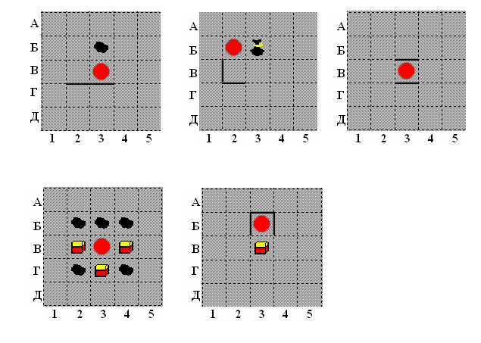
2 уровень
Задание 3. Завершите предложения:
А) Исполнитель алгоритма – это …
Б) Алгоритм с циклом – это алгоритм, в котором …
Задание 4. Каким образом на блок-схеме может быть представлен алгоритм с циклом?
3 уровень
Задание 5. Нарисуйте в тетради рисунок, который изобразит исполнитель Робот, выполнив следующий алгоритм:
Программа фигура
Закрасить(2)Вправо
Закрасить(2)Вправо
Закрасить(2)Вниз
Влево Закрасить(2)
Вниз Закрасить(2)
Конец_Программы
Задание 6. Составьте линейную программу для исполнителя Робот, который закрасит клетки поля следующим образом:
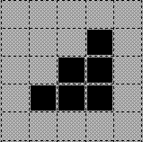
4 уровень
Задание 7. Составьте алгоритм, выполнив который Робот выйдет из лабиринта и закрасит клетки помеченные точкой.
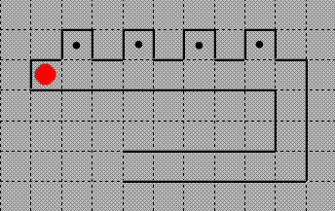
5 уровень
Задание 8. На поле Робота находятся камни (клетки, в которых находятся камни, не граничат друг с другом и камни не могут находиться на граничных клетках поля). Закрасьте все клетки вокруг камней зелёным цветом.
А) Робот находится в верхнем правом углу;
Б) Робот находится в произвольной клетке поля.

Основы алгоритмизации.
Вариант 2.
1 уровень
Задание 1. Выберите правильный вариант для продолжения фразы «Исполнитель алгоритма – это...»:
А) последовательность действий, приводящая к конечному результату;
Б) совокупность объектов и условий, при которых становятся выполнимыми все известные исполнителю команды.
В) объект, который выполняет алгоритм.
Задание 2. Перечислите координаты клеток, в которые может переместиться Робот за 1 шаг.
2 уровень
Задание 3. Завершите предложения:
А) Алгоритм – это …
Б) Алгоритм с ветвлением – это алгоритм, в котором…
Задание 4. Каким образом на блок-схеме может быть представлен алгоритм с ветвлением?
3 уровень
Задание 5. Нарисуйте в тетради рисунок, который изобразит исполнитель Робот, выполнив следующий алгоритм:
Программа фигура
Закрасить(2) Вниз
Закрасить(2) Вниз
Закрасить(2) Вправо
Закрасить(2) Вправо
Закрасить(2) Вверх
Закрасить(2) Вверх
Закрасить(2) Влево
Закрасить(2) Влево
Конец_Программы
Задание 6. Составьте линейную программу для исполнителя Робот, который закрасит клетки поля следующим образом:
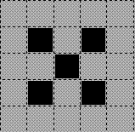
4 уровень
Задание 7. Составьте алгоритм, выполнив который Робот выйдет из лабиринта и закрасит клетки помеченные точкой.
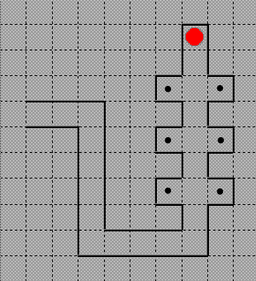
5 уровень
Задание 8. Робот находится внутри прямоугольника ограниченного со всех сторон линиями. Закрасьте все пустые клетки жёлтым цветом, клетки, на которых лежат мешки – красным.
А) Робот находится в верхнем левом углу;
Б) Робот находится в произвольной клетке поля.
